GRUPO: NRO 8 CORDOBA, 28/07/2022

Carrera: TECNICO SUPERIOR EN TELECOMUNICACIONES

Materia: ELECTRONICA MICROCONTROLADA

Docentes: JORGE MORALES – GONZALO VERA

Integrantes:

• Maria Victoria Schafrik

• Lorena Milianovich

• Vera Emilio Andres

• Juan Carlos Narváez

• Rojas Jorge Daniel

• Rojo Pedro Omar

Actividad:

Crear un informe sobre cada SOC ESP (32 o 8266) donde se deberá detallar:

• Especificación del módulo.

• Tipos de versiones. • Distribución de pines de módulos ESP(X), Wemos Mini, Nodemcu. • IDE y Lenguajes: Arduino (C++), Thonny (uPython), VSC (C++, uPython). Este material se debe tomar de la introducción de cada SOC que se muestra en la página: <https://randomnerdtutorials.com/>

|  |  |  |  |  |
| --- | --- | --- | --- | --- |
| **SOC:** | **ESP8266 NodeMCU V2** | **NodeMCU V3** | **ESP32 NodeMCU** | **ESP8266 WeMos D1 Mini** |
| Microcontrolador | ESP8266 | ESP8266 | ESP32 | ESP8266 |
| IDE | ESP-IDF, Arduino,VSCode, Thonny | ESP-IDF, Arduino,VSCode, Thonny | ESP-IDF, Arduino,VSCode, Thonny | ESP-IDF, Arduino,VSCode, Thonny |
| Lenguajes | C,C++, uPYTHON | C,C++, uPYTHON | C,C++, uPYTHON | C,C++, uPYTHON |
| Tensión de funcionamiento | 3,3V | 3,3V | 3. 3V | 3,3V |
| Fuente de alimentación | 7V – 12V | 7V – 12V | 7V – 12V | 4V – 6V |
| Consumo de corriente | 15 µA – 400 mA | 15 µA – 400 mA | 20 mA – 240 mA |  |
| Consumo de corriente Sueño profundo | 0,5 µA | 0. 5 µA | 5 µA |  |
| Pines de E/S digitales | 11 o 13 | 16 | 36 | 11 |
| Pines de E/S digitales con PWM | 11 o 13 | 16 | 36 | 11 |
| Pines de entrada analógica | 1 | 1 | 15 | 1 |
| SPI/I2C/I2S/UART | 2/1/2/2 | 2/1/2/2 | 4/2/2/2 | 1/1/1/1 |
| Corriente CC por pin de E/S | 12 mA | 12 mA | 20 mA |  |
| Corriente de CC para 3. 3V Pin |  |  | 40 mA |  |
| Memoria flash | 4 MB | 4 MB | 4 MB | 4 MB |
| SRAM | n. A | 64 KB | 520 KB |  |
| EEPROM | 512 bytes | 512 bytes | – |  |
| Velocidad de reloj | 52 MHz | 80 MHz | 80 MHz / 160 MHz | 80 MHz / 160 MHz |
| Longitud | 48 mm | 58 mm | 52 mm | 34 |
| Ancho | 26 mm | 31 mm | 31 mm | 26 |
| WIFI | sí | sí | sí | sí |
| Bluetooth | no | no | sí | no |
| Sensor táctil | no | no | 10 | no |
| CAN | no | no | sí | no |
| Interfaz MAC Ethernet | no | no | sí | no |
| Sensor de temperatura | no | no | sí | no |
| Sensor de efecto de pared | no | no | sí | no |
| Toma de corriente | no | no | no | no |
| conexión USB | sí | sí | sí | sí |

Aquí, vale aclarar que el Sensor de temperatura ya no viene en versiones nuevas del ESP32 NodeMCU.

Distribución de pines esp32 de 36 pines:

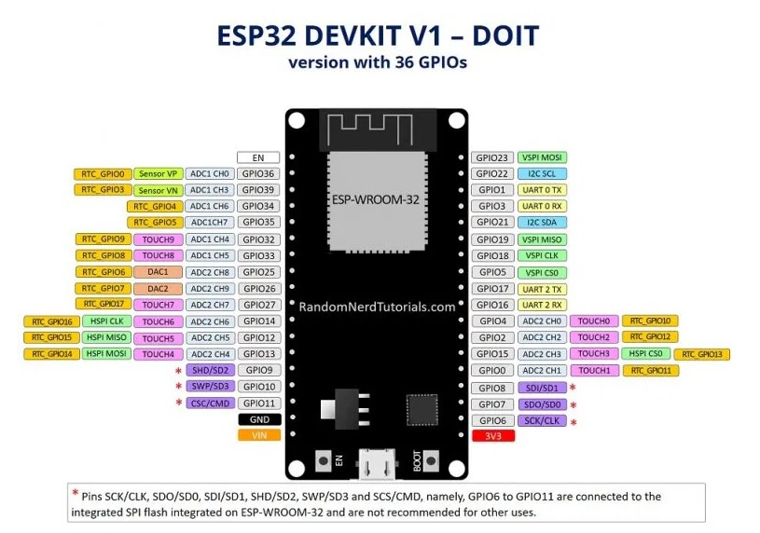

Distribución de pines ESP32 de 30 pines:

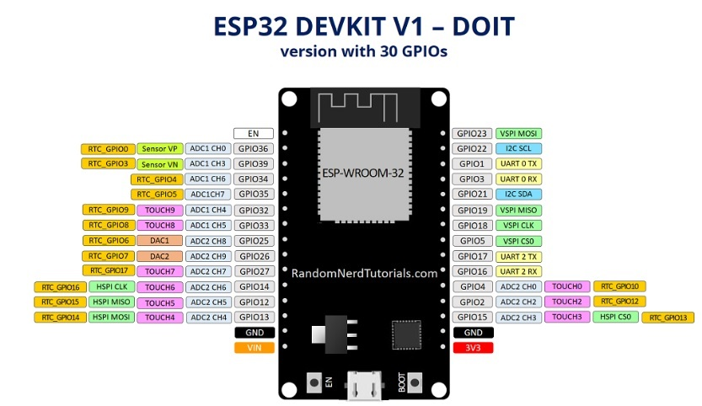

Descripcion de pines:

Pines GPIO

EL ESP32 Wroom32 DevKit tiene un total de 25 GPIOs, de los cuales unos pocos pines son pines de entrada solamente,

Pines de sólo entrada

* GPIO 34
* GPIO 35
* GPIO 36
* GPIO 39

No todos los pines tienen pull up de entrada, se necesita un pull up externo en estos pines cuando se usa como pull up de entrada.

Pines con pull up interno INPUT_PULLUP

* GPIO14
* GPIO16
* GPIO17
* GPIO18
* GPIO19
* GPIO21
* GPIO22
* GPIO23

Los Pines sin enlace interno hacia arriba

* GPIO13
* GPIO25
* GPIO26
* GPIO27
* GPIO32
* GPIO33